[动图实锤！山东科技大学材料科学与工程学院研究被指条件不同，拉曼光谱相同](https://mp.weixin.qq.com/s?__biz=MzkyNzY3NzY3Nw==&mid=2247501337&idx=4&sn=8cfca0e52a581a0ddfee622a06f0edfc)

[学术深瞳](javascript:void(0);)2025-04-16 15:03:39广东

近日，发表于《Advanced Composites and Hybrid Materials》（2021）期刊的一篇关于金属有机框架衍生镍/碳复合微波吸收材料的论文近日引发学术争议。研究题为**‘MOF-derived porous hollow Ni/C composites with optimized impedance matching as lightweight microwave absorption materials‘ 具有优化阻抗匹配的MOF衍生多孔空心Ni/C复合材料作为轻质微波吸收材料**（doi: 10.1007/s42114-021-00307-z ），由**Nannan Wu**（通讯作者）  , Beibei Zhao , Jiyun Liu , Yaling Li , Yunbo Chen , Lin Chen , Meng Wang , **Zhanhu Guo**（通讯作者）共同完成，通讯作者Zhanhu Guo单位为美国田纳西大学化学与生物分子工程系综合复合材料实验室（ICL），通讯作者Nannan Wu单位为山东科技大学材料科学与工程学院。

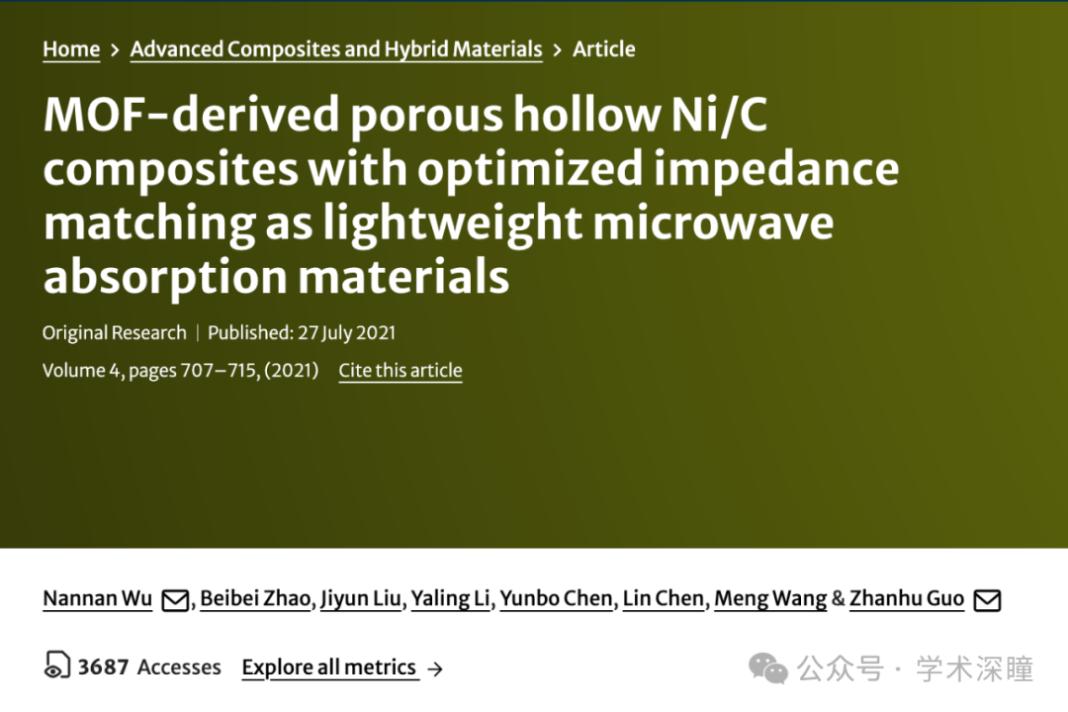

**2025年4月评论人Thallarcha lechrioleuca指出：**

图 1: 蓝色和红色图谱相同

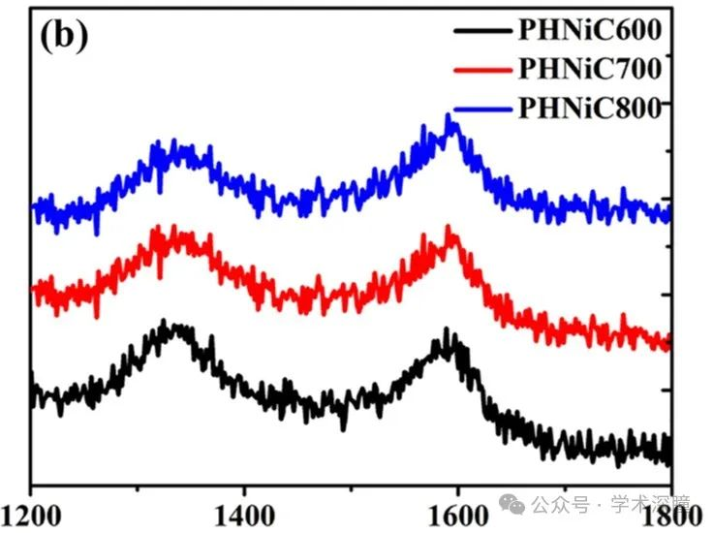

**评论人Illex illecebrosus发布动图证明重叠：**

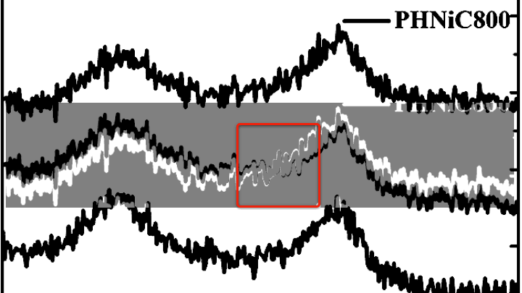

消息来源：

https://pubpeer.com/publications/7CE8D50E7C0DCC64FB8A6BABE97FD2#0

如需论文查重，请联系QQ号3953278353



[#山东科技大学](https://mp.weixin.qq.com/mp/appmsgalbum?__biz=MzkyNzY3NzY3Nw==&action=getalbum&album_id=3945661217665892357#wechat_redirect)